**Бактериальная оптимизация**

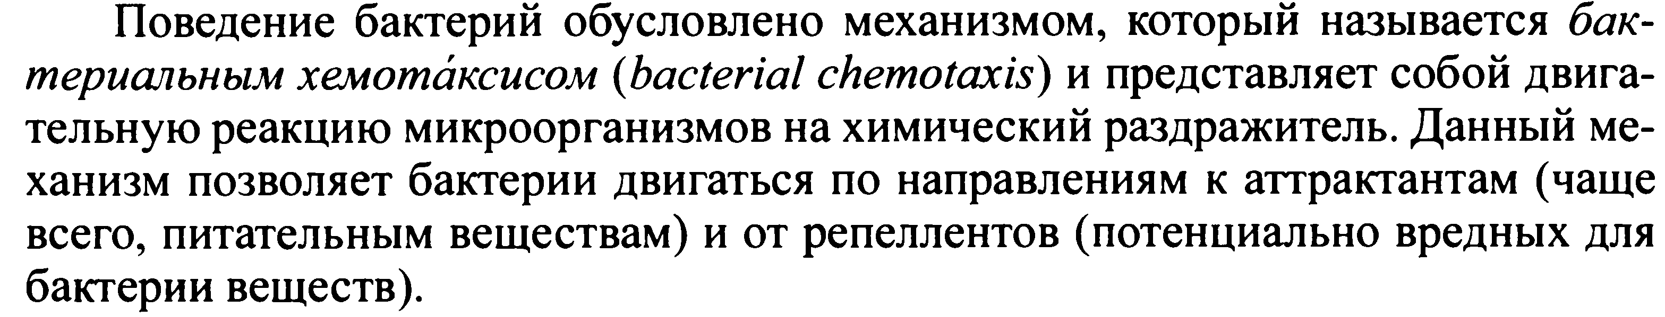

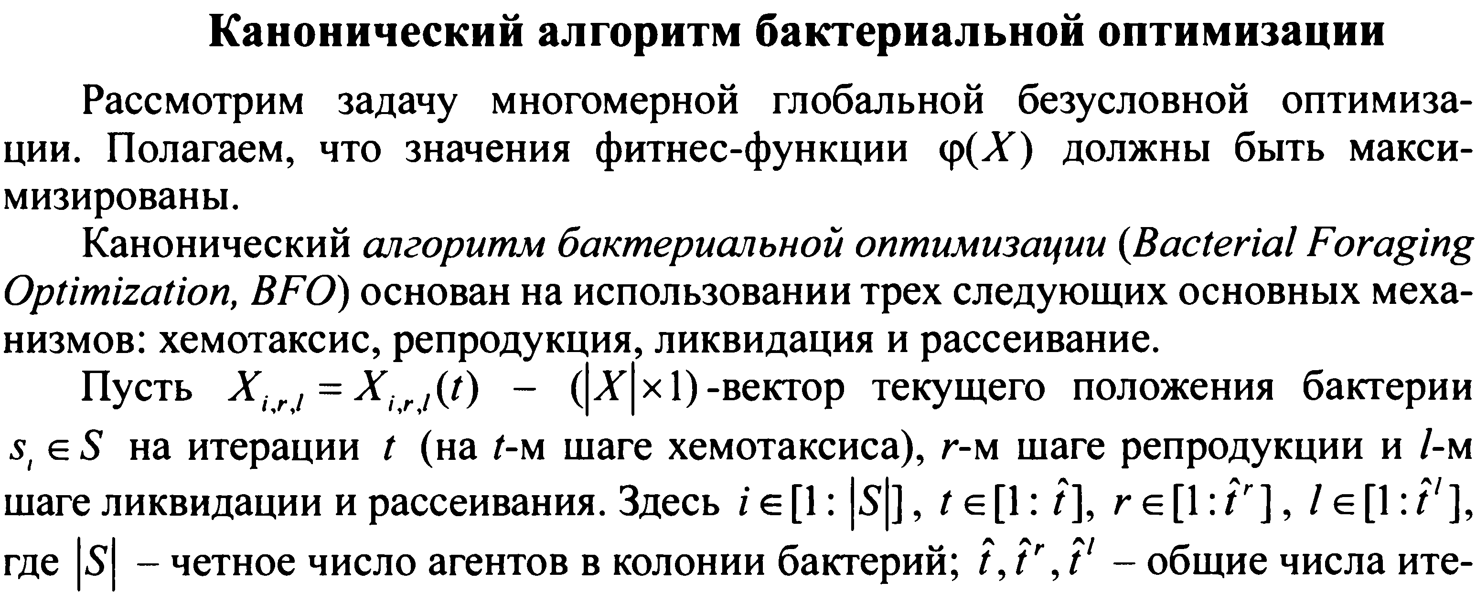

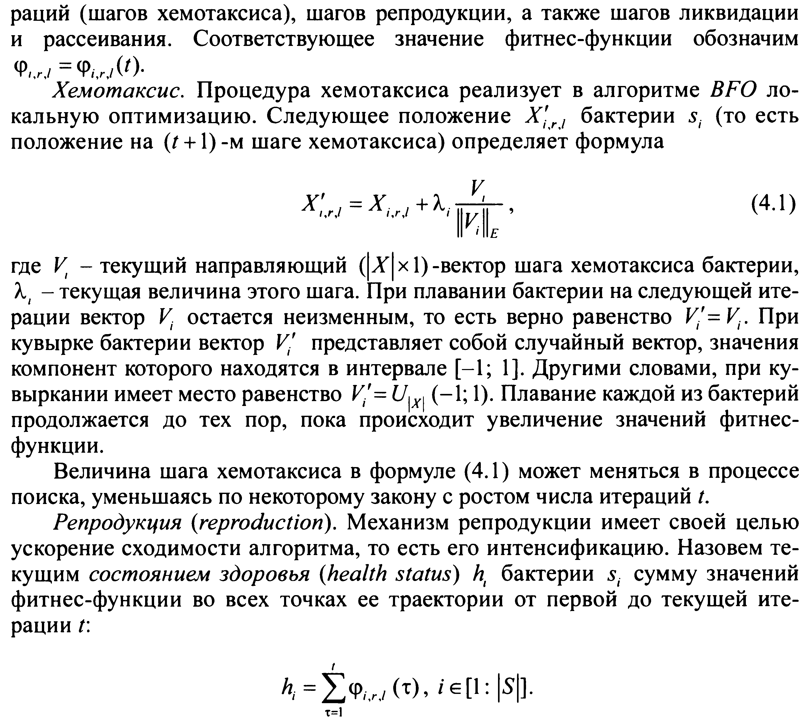

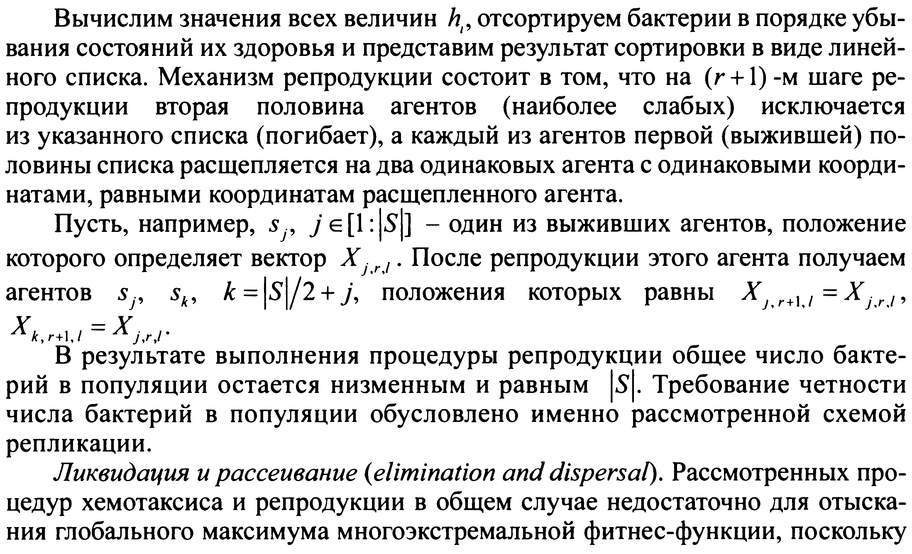

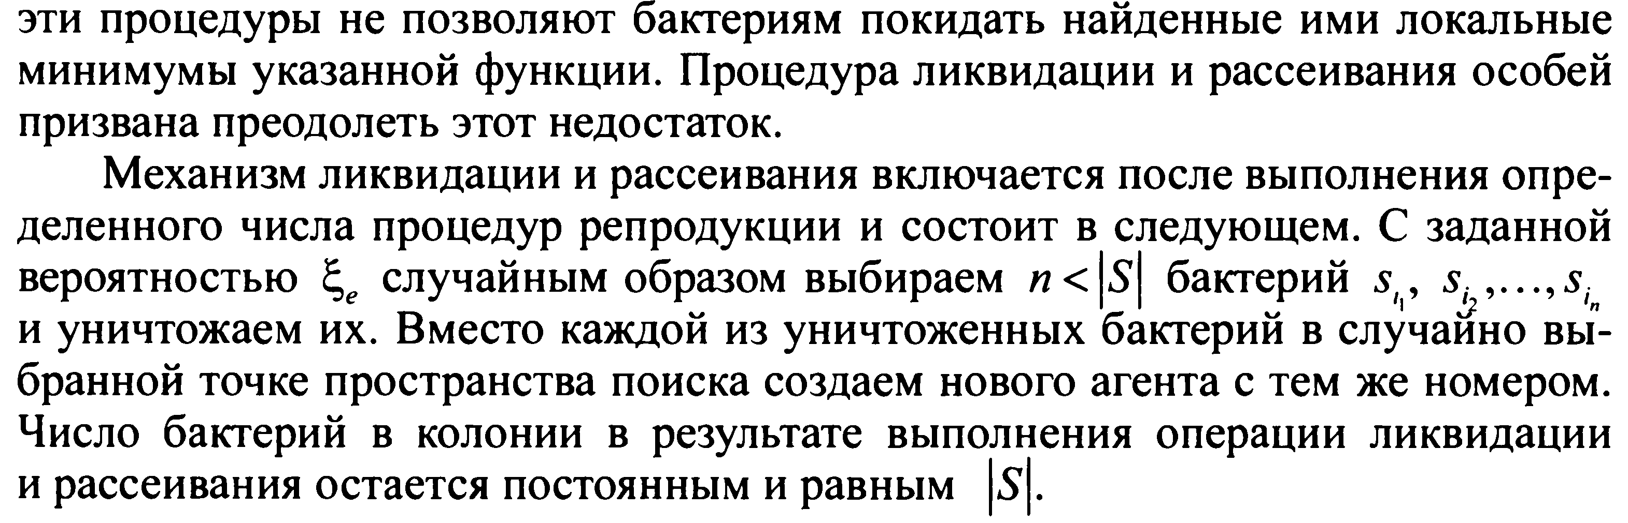

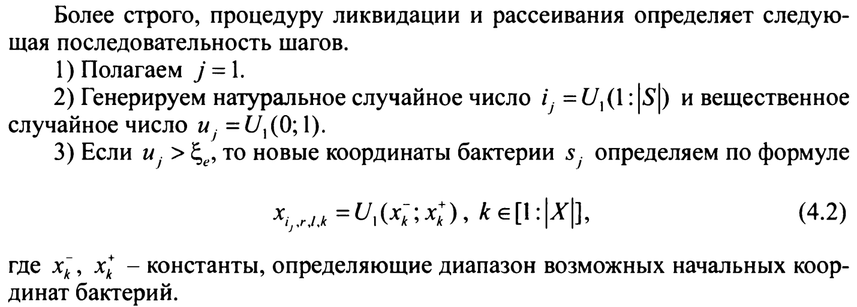

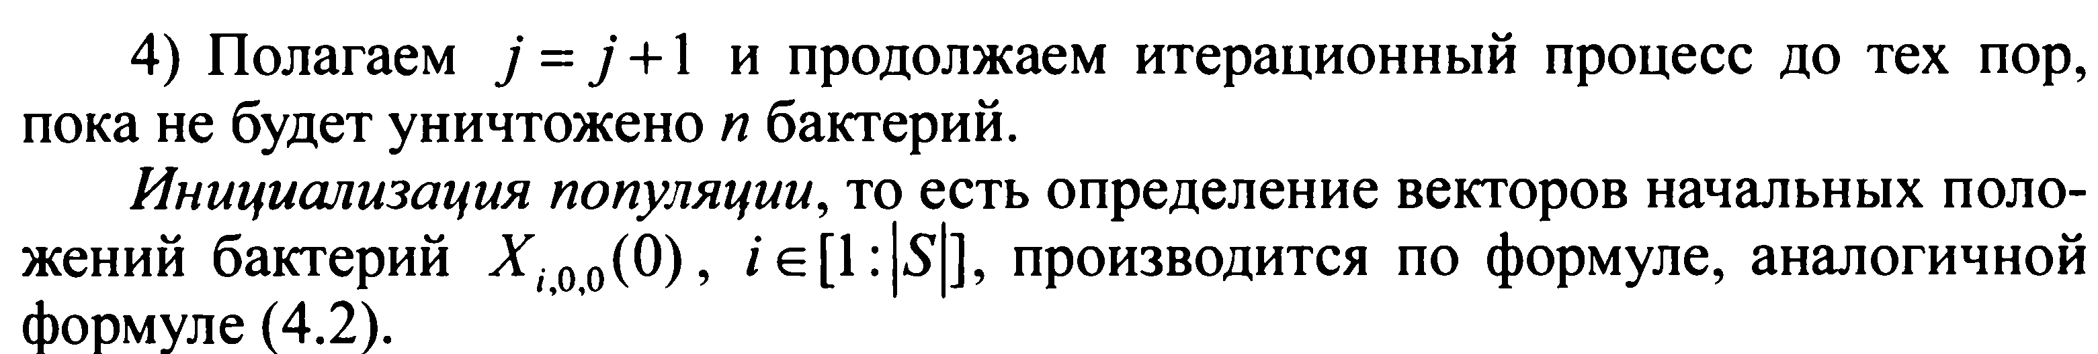

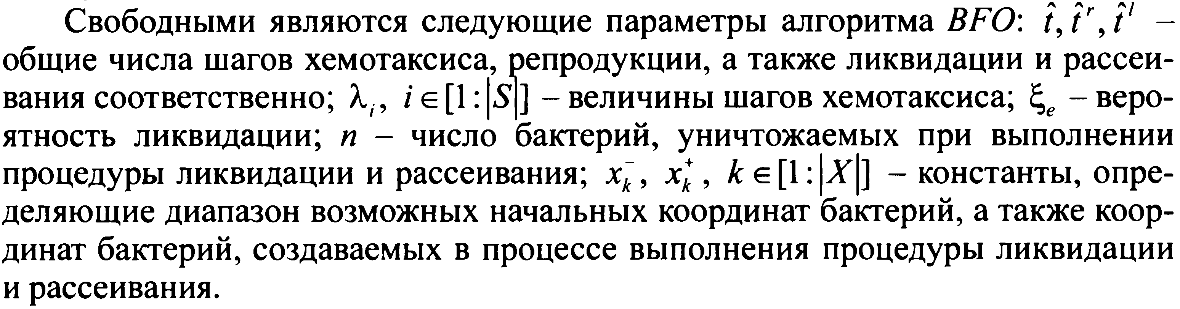

**Задание:** Разработать алгоритм бактериальной оптимизации обратной сферической функции.

Целевая функция имеет вид (так называемая гиперсфера) :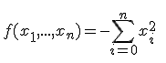.

Максимум такой функции находится в точке, когда все координаты равны 0.